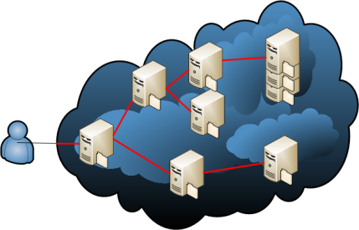 | TP PACKET TRACER  Scenario TOBOGAN
 | - Routage  - NAT/PAT | - DMZ  - Redirection/mapping

Présentation de la maquette « scenario TOBOGAN »
Vous trouverez dans les ressources un fichier packet tracer (Scenario_Tobogan_v1). Le schéma ci-dessous est une version simplifiée de cette maquette.

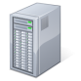

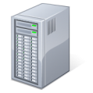

Réseau Société TOBOGAN
RESEAU FREE

Réseau Société GOOGLE

INTERNET

LAN
TOBOGAN
DMZ
TOBOGAN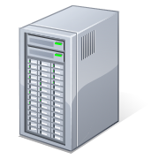
Serveurs FREE
Poste internaute
Serveur
www.google.fr
Serveur
www.google.fr
Le scenario
- L’entreprise TOBOGAN dispose d’un réseau local dont l’adressage est privé (192.168.1.0/24) et d’une DMZ, également en adressage privé (192.168.2.0/24). Dans la DMZ ce trouve un serveur HTTP, qui devra être accessible depuis l’Internet
- Le réseau FREE permettra de tester l’accès depuis un poste d’internaute, disposant d’une adresse publique et de fournir un service DNS et un serveur WEB publics.
- Le réseau GOOGLE met en ligne un autre serveur WEB public.
- Enfin l’INTERNET est simulé par un routeur central, relié à 3 routeurs intermédiaires permettant de joindre les 3 réseaux précédemment décrits.
Les objectifs
- Vous allez devoir dans un premier temps observer au travers de quelques manipulations cette maquette et corriger quelques erreurs.
- Ensuite vous serez amené à comprendre l’utilité du NAT/PAT et à le mettre en place.
- Enfin, vous aurez à mettre en place une redirection permettant d’atteindre un serveur privé depuis l’Internet.
Premières observations de la maquette
- Le serveur DNS de FREE contient des enregistrements DNS permettant d’assurer la résolution de certains noms DNS. Lesquels ?
- Clic sur le serveur DNS Free, choix de l’onglet Services, bouton DNS
- Vérifier que le service DNS est bien actif (On)
Réponse

- Le serveur WEB de FREE (www.free.fr) dispose d’un serveur HTTP, dont la page d’accueil a été personnalisée. Vérifiez le titre principal de cette page web et notez-le :
- Clic sur le serveur www.free.fr, choix de l’onglet Services, bouton http
- Editer la page d’accueil index.html
- Relever le texte contenu dans entre les balises de titre <h1> et </h1>
Réponse

- Depuis le PC Internaute, lancer une commande PING sur l’adresse IP du serveur http FREE (212.27.48.80) :
- Clic sur le poste PC Internaute, choix de l’onglet desktop, choix de l’application commande prompt
- Taper la commande : ping 212.27.48.80
Résultat de la commande

NB : Il est fréquent que la première réponse prenne du temps et que l’on ait d’abord un premier message « Délai d’attente dépassé » (« Request time out »), mais le serveur devrait répondre.

Détection de la première erreur
- Toujours depuis le PC Internaute, lancer une commande PING sur le serveur http FREE, mais cette fois-ci sur le nom de ce serveur :
- Clic sur le poste PC Internaute, choix de l’onglet desktop, choix de l’application commande prompt
- Taper la commande : ping www.free.fr
Résultat de la commande

La commande devrait échouer. Trouvez le problème et noter les différentes vérifications ou tests que vous faites. (Ne tournez pas la page tout de suite, essayez de trouver par vous-même la ou les erreurs)
Vérifications & tests

Normalement, vous devriez avoir un minimum de méthode de résolution, soit en partant des couches hautes, soit en partant des couches basses.
En partant des couches hautes ce serait par exemple :
- Est-ce que le serveur DNS est actif ? (déjà vérifié)
- Est-ce qu’il comporte un enregistrement pour www.free.fr ?(déjà vérifié)
- Est-ce que le client est bien client DNS de ce serveur ?
Oui c’est le cas (faire un ipconfig /all ou aller dans la configuration en mode graphique)
- Est-ce que le poste est capable de joindre le serveur DNS ?
Faire un ping sur l’adresse du serveur DNS configuré (212.27.48.53)
S’il ne fonctionne pas vérifier que le serveur est joignable (autre réseau => passerelle nécessaire et routeur présent)
- Est-ce que le serveur DNS est bien configuré avec l’adresse configurée sur le client DNS (217.27.48.53) ?
- Est-ce que le serveur DNS est branché physiquement et en route ?
En partant des couches basses, on commencerait au contraire par vérifier la connexion physique (câblage OK, équipements actifs), puis la connexion logique (IP + routage si nécessaire), puis l’activation du service et la bonne configuration du client.
- SOLUTION : On constate ici que le serveur DNS n’est pas relié au commutateur.
  - Relier le serveur DNS au commutateur (par exemple sur le 2ème port) via un câble droit.
  - Attendre que le voyant du commutateur passe au vert

  - La commande ping www.free.fr devrait maintenant réussir.

- Depuis le PC Internaute, lancer le navigateur et vérifier que l’on peut accéder à la page web du serveur www.free.fr :
- Clic sur le poste PC Internaute, choix de l’onglet desktop, choix de l’application Web Browser
- Taper l’url : www.free.fr
Résultat de la requête (La requête devrait réussir)

Détection de la deuxième erreur
Essayons maintenant d’accéder à la page du serveur google (www.google.fr) depuis le navigateur de PC-Internaute.
Résultat de la requête

La requête devrait échouer. Comment vous y prenez vous cette fois pour diagnostiquer l’élément en cause ?
Vérifications & tests (trouver si possible la panne avant de tourner la page)

Comme indiqué précédemment, vous devriez avoir une approche montante ou descendante.
Voici une méthode envisageable :
- On vérifie que ce n’est pas un simple problème de résolution DNS
On remplace dans l’URL www.google.fr par l’adresse correspondante : 209.85.147.80
Normalement on n’obtient rien de mieux
- On vérifie que ce n’est pas un problème de service http
Ce n’est pas garanti, car le ping peut être refusé, mais on peut essayer de pinguer l’adresse IP :
PC>ping 209.85.147.80
On obtient :
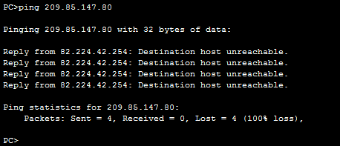
C’est une indication intéressante car à priori, on constate que le routeur (d’adresse 82.224.42.254) reçoit bien la demande, mais ne connaît pas de moyen pour joindre la destination.
- On essaie de trouver par un ping de proche en proche qui est responsable de l’échec de la communication IP
La commande tracert 82.224.42.254 permet de confirmer que le 1er routeur est bien contacté, qu’il semble essayer de remettre plus loin la demande, mais qu’il n’a pas de réponse :
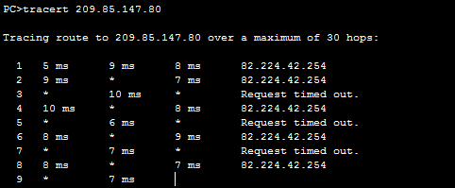
- Il faut donc déterminer pourquoi le routeur suivant ne répond pas : parce qu’il ne peut pas être contacté ou bien parce que c’est ce 2ème routeur qui est en cause.
A priori il semblerait qu’il ne peut pas être contacté, sinon le message serait plutôt :
Reply from 200.10.2.253 : Destination host unreachable
Une route par défaut est bien configurée (onglet config / bouton ROUTING static) et semble correcte (via 200.10.2.253)
NB : L’onglet [config] ne devrait être utilisé dans ce PT qu’en mode consultation. La configuration se fera toujours préférentiellement par l’interface [CLI], car plus proche de la réalité concrète.

mais …
Mais si on affiche la table de routage en mode Invite de Commande, on obtient :
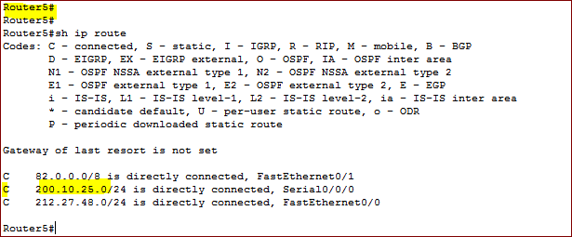
    - La route statique n’apparaît pas
    - On constate par ailleurs que le routeur n’a aucune interface configurée en 200.10.2.0, donc aucun moyen de contacter directement le prochain saut défini dans la route statique : 200.10.2.253.

On en déduit qu’il s’agit d’une faute de frappe et que c’est l’interface qui est mal configurée.
    - En effet il faut remplacer l’adresse de l’interface serial 0/0/0 actuellement configurée en 200.10.25.254 par 200.10.2.254.
NB : On peut vérifier en mode CLI la configuration complète effectuée sur le routeur. On peut alors visualiser et comprendre également l’incohérence :
Router5#
Router5#
Router5#show running
Router5#show running-config
Building configuration...

Current configuration : 771 bytes
!
! … une partie de la configuration est ignorée
!
interface Serial0/0/0
ip address 200.10.25.254 255.255.255.0
clock rate 128000
!
! … une partie de la configuration est ignorée
!
ip classless
ip route 0.0.0.0 0.0.0.0 200.10.2.253
!

Le « next hop » (prochain saut prévu dans la route par défaut) ne se situe pas le même réseau que l’interface série qui est connectée à ce lien.
- Il faut donc reconfigurer l’adresse IP de l’interface S0/0/0 avec la bonne adresse prévue : 200.10.2.254.

Détection de la troisième erreur
Réessayons maintenant d’accéder à la page du serveur google (www.google.fr) depuis le navigateur de PC-Internaute.
Résultat de la requête

La requête devrait encore échouer. Comment vous y prenez vous cette fois pour diagnostiquer l’élément en cause ?
Vérifications & tests (trouver si possible la panne avant de tourner la page)

On procède comme précédemment :
- Un ping 209.85.147.80 donne le résultat suivant :
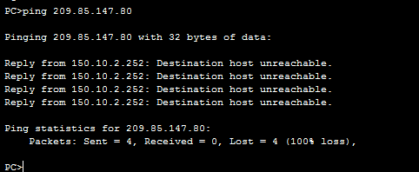
Le changement est significatif : on atteint maintenant le routeur central (Router0), et c’est lui qui n’a manifestement pas de route vers le réseau google (209.85.147.0 / 24)
- On vérifie les routes mises en place, puis si elles sont correctes la configuration du routeur
La configuration des routes statiques donne la réponse à la question :
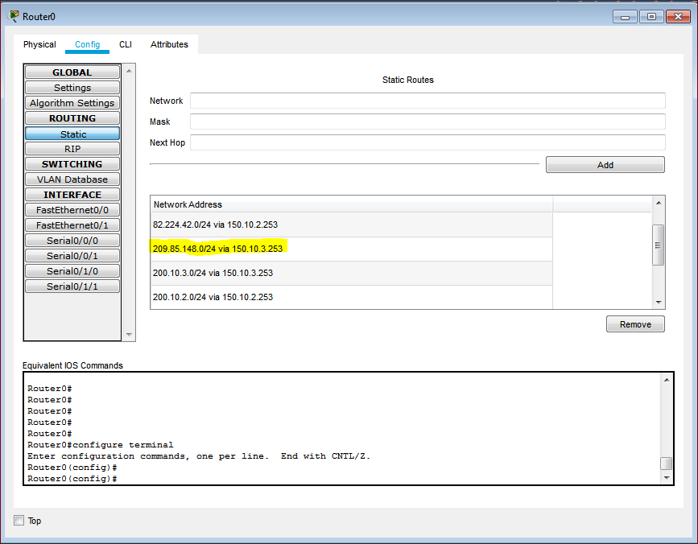
La route la plus ressemblante au réseau google est celle-ci.
- Manifestement une nouvelle faute de frappe malheureuse, car il n’y a aucun réseau en 209.85.148.0 sur notre maquette.
    - On supprime la route erronée
    - On ajoute la route correcte : 209.85.147.0/24 via 150.10.3.253
Réessayons maintenant d’accéder à la page du serveur google (www.google.fr) depuis le navigateur de PC-Internaute. Cette fois-ci elle devrait réussir …
Résultat de la requête
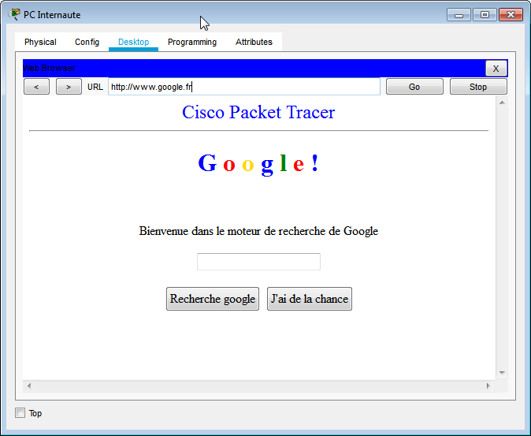
  - On vérifie que la page d’accueil du serveur contient bien ce magnifique contenu :
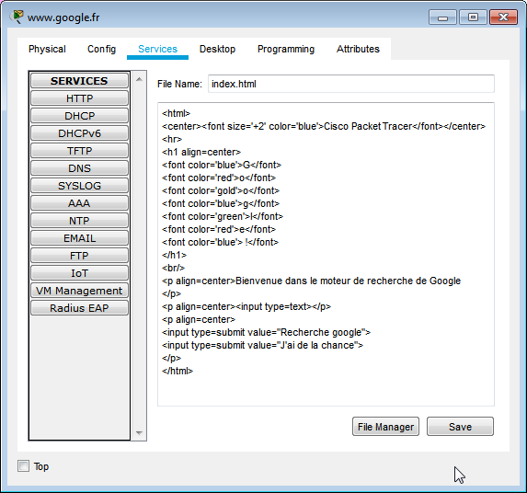
Titre de la page d’accueil multicolor

- Conclusion : c’est bien le cas !

Sauvegarder la version corrigée sous Scenario_TOBOGAN_v2_Routage_OK.pkt
Nous allons donc pouvoir maintenant passer aux choses sérieuses ….

OBSERVATIONS sur le réseau TOBOGAN
Nous avons deux questions à nous poser :
- Un poste situé dans le LAN peut-il avoir accès à Internet ? (www.free.fr ou www.google.fr par ex.)
- Le serveur EXTRANET est-il joignable depuis Internet ? (par exemple depuis PC Internaute)
Faites vos tests
- Test de l’accès Internet
Tests effectués

Réponses

- Test de l’accès au serveur EXTRANET
Tests effectués

Réponses

Observez à nouveau la table de routage de Router0.
- Contient-il une route vers le réseau de TOBOGAN ?

- Cela vous parait-il normal ou pensez-vous que c’est un oubli ?

Les postes du réseau TOBOGAN sont-ils bien configurés ?
- Ont-ils une passerelle par défaut configurée ? Est-elle correcte ?

- Ont-ils un serveur DSN configuré correctement ?

CONCLUSION : Que faudrait-il pour que les machines du réseau de TOBOGANT aient un accès Internet ?

MISE EN PLACE DU NAT sur le routeur de TOBOGAN
Nous avons conclu qu’il était normal qu’en l’état :
- Des postes dotés d’adresse privées ne soient pas joignables depuis Internet : Les routeurs sur le réseau Internet n’auront jamais de route vers des réseaux privés, donc les 4 routeurs situés exclusivement sur la partie simulant INTERNET n’ont pas à avoir de telles routes.
- Qu’il était normal que des postes privés n’aient pas un accès Internet sans intermédiaire, puisqu’ils ne peuvent en aucun cas obtenir de réponse (du fait de la première conclusion)
Il faut donc faire en sorte que tout ce qui sort sur l’interface publique du routeur de TOBOGAN (Router4) parte sur Internet avec adresse source l’adresse publique de ce routeur : c’est le principe même du NAT/PAT.
- Le routeur conservera le temps de la communication quel est le demandeur privé émettant une requête vers Internet et lui associera un port pour distinguer sa communication d’une autre.

- Utiliser la documentation pour mettre en place le NAT/PAT sur Router4
Noter les commandes que vous devez taper

- Tester l’accès aux serveurs de FREE et GOOGLE, ainsi que la résolution d’adresse depuis les postes de TOBOGAN
Noter le résultat

- Tester l’accès à l’un des serveurs depuis le serveur EXTRANET
Noter le résultat

- Tester l’accès au serveur EXTRANET depuis PC Internaute
Ce test devrait encore échouer évidemment. Pourquoi ?

MISE EN PLACE DE LA REDIRECTION sur le serveur EXTRANET
Puisqu’aucune adresse privée n’est joignable depuis Internet, il faut trouver un moyen pour rendre accessible le serveur EXTRANET, situé dans la zone DMZ de TOBOGAN.
Les accès au serveur EXTRANET se feront à priori sur le port 80 et pourront arriver sur l’interface publique du routeur Router4.
Si le serveur EXTRANET est le seul serveur HTTP qui doive être accessible depuis Internet, il faudrait pouvoir dire au routeur que tout ce qui lui arrive à destination du port 80 sur son interface publique est à rediriger sur la machine d’adresse 192.168.2.80 (sur le même port 80).
- Utiliser la documentation pour mettre en place la redirection pour le serveur EXTRANET sur Router4.

MISE EN PLACE D’UN NOM DNS pour le serveur EXTRANET
Il peut être intéressant d’utiliser un nom DNS pour accéder au serveur EXTRANET, plutôt que l’adresse IP publique du routeur de TOBOGAN.
Si TOBOGAN possède un nom de domaine « tobogan.fr », on peut par exemple décider que le nom dns www.extranet.tobogan.fr permet d’accéder au serveur EXTRANET.
- Ajouter une correspondance sur le serveur DNS de FREE entre le nom www.extranet.tobogant.fr et l’adresse IP publique de TOBOGAN
- Tester depuis le PC Internaute que l’utilisation de ce nom DNS fonctionne.

VERIFICATION de la TABLE Nat/Pat sur Packet Tracer
Vous pouvez vérifier que les paquets émis par TOBOGAN à destination d’Internet sont bien nattés d’une part, que la règle de mapping est bien présente, et enfin que des connexions externes utilisent bien la fonctionnalité Nat/Pat inversée. Packet Tracer vous permet en effet de visualiser la table Nat d’un routeur.

Utiliser l’outil loupe sur la droite (Inspect) et cliquer sur le routeur Router4, puis sélectionner la « NAT Table » dans le menu contextuel.
Vous devriez obtenir une table presque vide (contient uniquement la règle de mapping), mais qui se remplit si par exemple vous lancer une navigation web sur PC-1 (exemple www.free.fr) et sur PC-2 (exemple www.google.fr) et un accès à l’extranet (www.extranet.tobogan.fr) depuis PC Internaute :
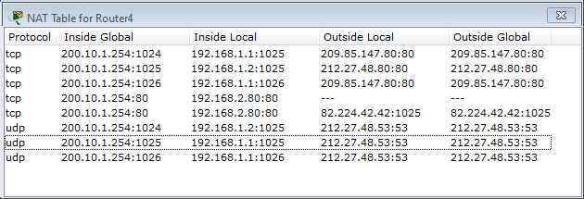

Accès depuis PC-1 au serveur www.google.fr
Accès depuis PC-2 au serveur www.free.fr
Règle de mapping, toujours présente
Requête entrante sur le serveur de la DMZ depuis le PC Internaute
Requêtes DNS sortantes pour résoudre les noms www.google.fr et www.free.fr

